**学习评价**

1．下面是王明家的水费单，王明的爸爸让他解释这张水费单上面的信息，解释错误的选项是（ ）。

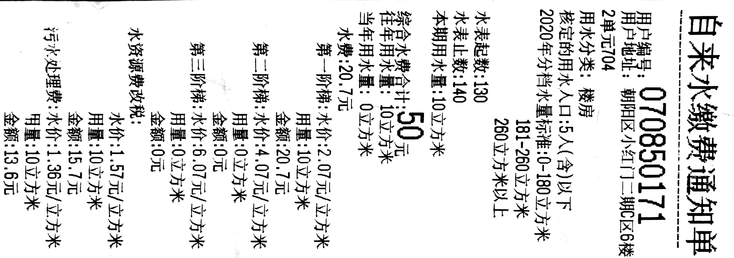A．本期用水量是10立方米。

B．水费是根据用水量分为三段计费的。

C．综合水费=水费+水资源费改税+污水处理费

D．本月用水量已经到达了第二阶梯

（答案：D）

2.小方他们班周末去科技馆参观，在科技馆门口拍了一张大合照，回来后决定洗出照片，发给每人一张做纪念。照相馆规定，基础收费25元（包含十张照片），此后每加洗一张加收2.5元。他们班一共45人，共需要多少元？ 下面列式正确的是（ ）。

A.25+2.5×45 B.25+10×2.5 C. 25+（45-25）×2.5 D. 25+（45-10）×2.5

（答案：D）

3.小明在写作业时遇到这样一道题目：某地打固定电话每次前3分钟内收费0.22元，超过3分钟每分钟收费0.11元（不足1分钟按1分钟计算）。妈妈一次通话时间是8分29秒，她这次通话的费用是多少？几位同学在理解这道题目时有不同的想法，理解错误的是（ ）。

A. 小明：不够1分钟的部分要看成是1分钟进行计算

B. 小刚：需要把8分29秒看成8分钟进行计算

C. 小静：妈妈通话时间超过3分钟的部分是6分钟

D. 小月：需要把8分29秒看成9分钟进行计算

（答案：B）

4.王叔叔住在幸福小区，下班后他乘出租车从公司回家。出租车起步价13元（3千米内含3千米），超过3千米每增加1千米加2.3元（不足1千米按1千米计算）。王叔叔家离学校4300米。到家时，他应该付车费（ ）元。

A. 4.6 B. 11.5 C. 15.3 D. 17.6

（答案：D）

5.为鼓励居民节约用水，自来水公司规定：每户每月用水15吨以内（含15吨）按每吨1.2元收费，超过15吨的部分按每吨3.5元收费。欢欢家上月缴水费28.5元，欢欢家上月用水（ ）。

A. 24吨 B.19吨 C.18 吨 D. 8吨

（答案：C）

6.某市出租车收费标准如下表所示：李阿姨打车，行驶里程7.8千米，应付多少元呢？四位同学分别进行了解答。谁的方法是错误的（ ）。

|  |  |
| --- | --- |
| 出租车收费标准 | |
| 3千米以内（含3千米） | 13元 |
| 超过3千米 | 2.3元/千米（不足1千米按1千米计算） |

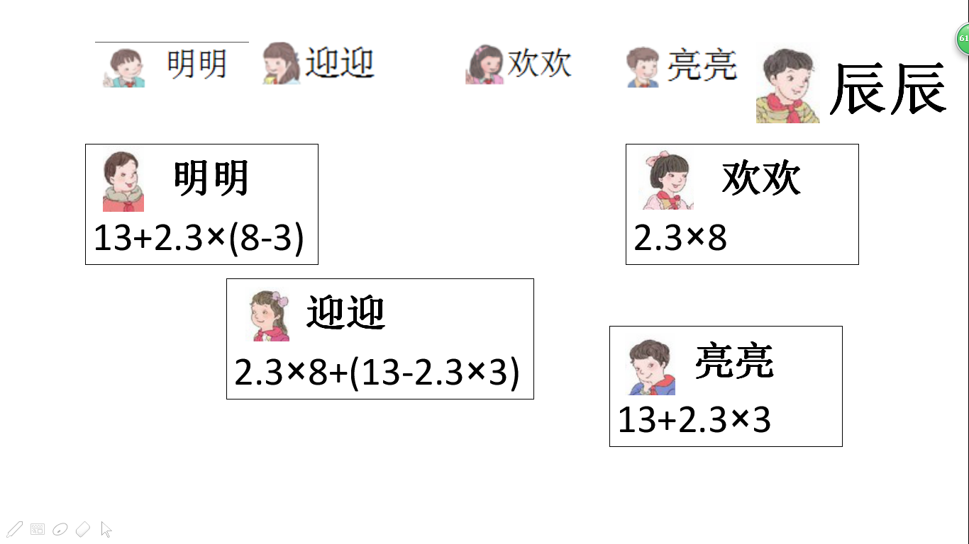

1. B.

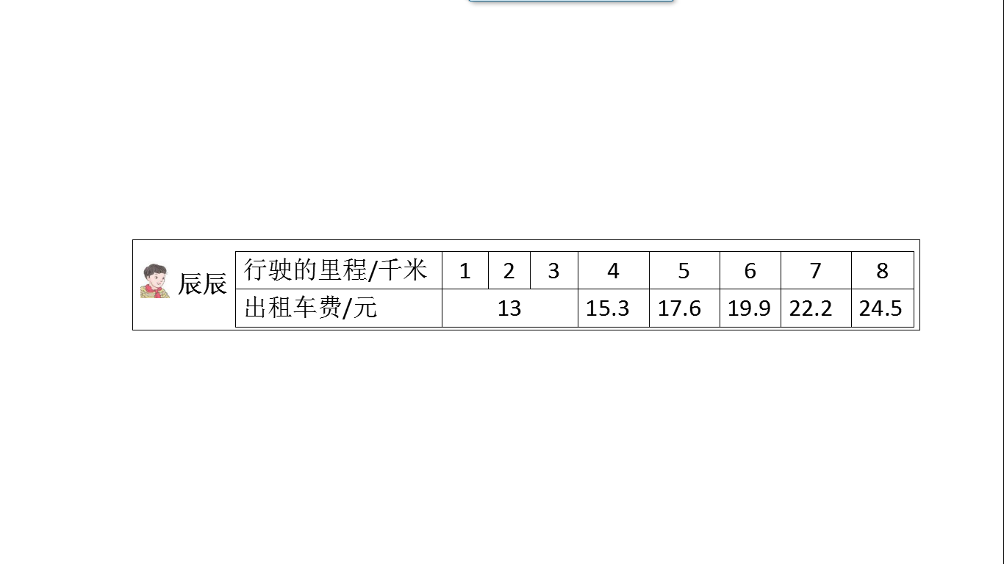

C. D.

（答案：B）

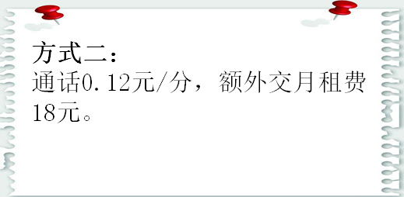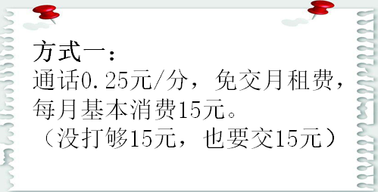7.某市移动电话的收费方式如下：

下面结论正确的是（ ）。

A. 在任何情况下，方式一都比方式二缴费要划算。

B. 在任何情况下，方式二都比方式一缴费要划算。

C. 如果这个月打60分钟电话，方式二比方式一缴费划算。

D. 如果这个月打150分钟电话，方式二比方式一缴费划算。

（答案：D）

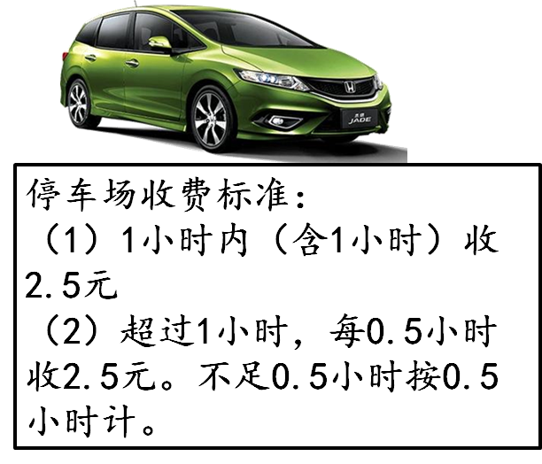8.周末，君君一家去公园郊游，公园的停车场收费标准（如右图），君君家交了20元停车费，请问君君家最多停了多少个小时？方法正确的选项是（ ）。

A. 20÷2.5 B. 20÷2.5+1

C. （20-2.5）÷2.5+1 D. [（20-2.5）÷2.5]×0.5+1

（答案：D）

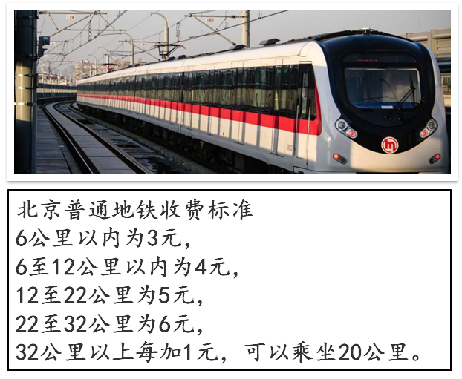9. 李叔叔每天从家乘地铁上班，往返需花费14元，地铁的收费标准（如右图）下面说法错误的是（ ）。

A．李叔叔从家到公司乘坐地铁行驶的距离最远是192千米。

B．李叔叔从家到公司乘坐地铁行驶的距离最远是52千米。

C．李叔叔从家到公司乘坐地铁行驶的距离可能是33千米。

D．李叔叔从家到公司乘坐地铁往返行驶的距离最远可能是104千米。

（答案：A）

10.北京某收费停车场的收费标准（如下图），李叔叔把自己的大巴车停在了这个停车场一段时间，共花费85元，李叔叔的大巴车共停放几个小时？几位同学在理解这道题目时有不同的想法，正确的列式方法是（　　）。

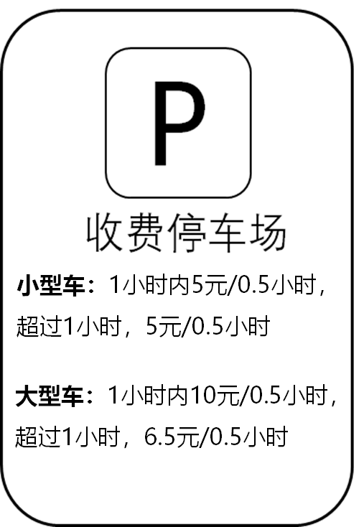A．

85-5×2=75（元）

75÷5+1=16（时）



85-5×2=75（元）

（75÷5）×0.5+1=8.5（时）

B．



85-10×2=65（元）

（65÷6.5）+1=11（时）

C．



85-10×2=65（元）

（65÷6.5）×0.5+1=6（时）

D.

（答案：D）